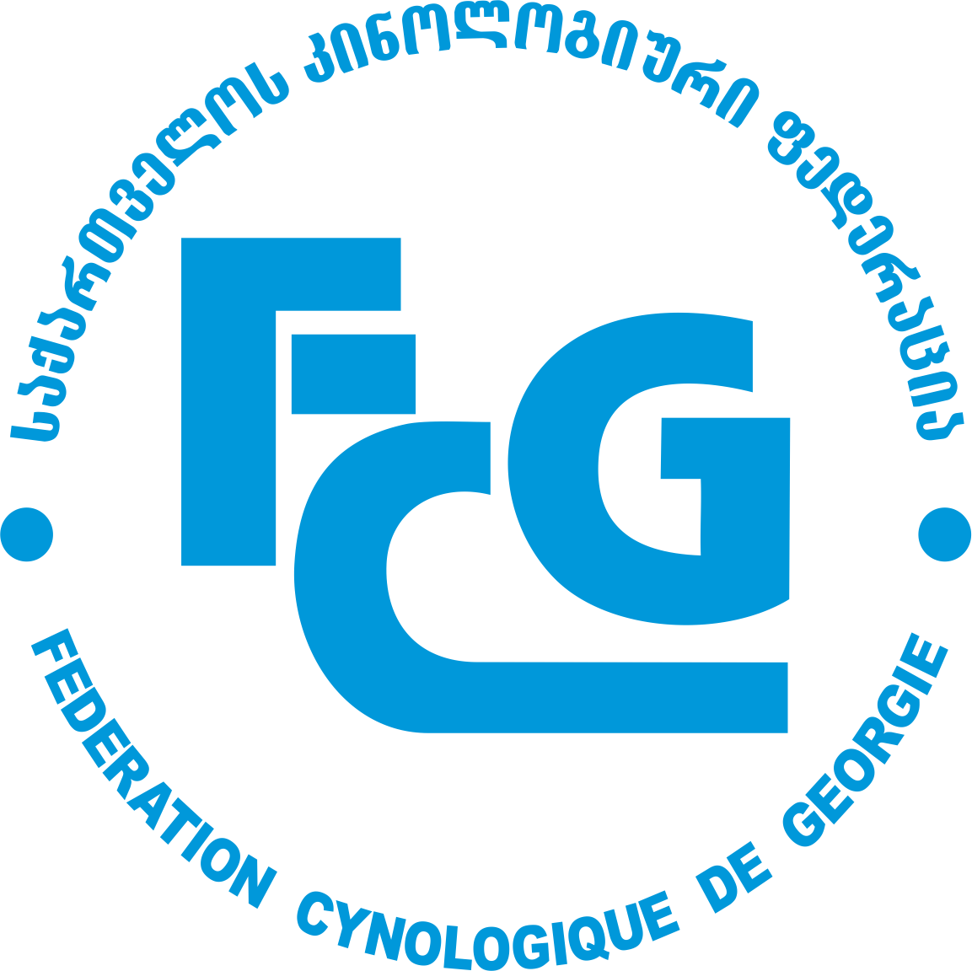
"Georgian Spring 2023"
"Golden Cup 2023"
CAC-CACIB FCI International Dog Shows
Gori, Georgia
ჯიშიანი ძაღლების CAC-CACIB FCI საერთაშორისო გამოფენები,
გორი, საქართველო

ENTRY FORM / შესავსები ფორმა
08.04.2023 | CAC-CACIB FCI "Georgian Spring 2023" | კლასი / Class:
09.04.2023 | CAC-CACIB FCI “Golden Cup 2023” | კლასი / Class:

Please type or write in block letters according to the dog’s export pedigree.

JUDGING CLASSES / კლასები
BABY / ბეიბი from 3 till 6 months / 3 დან 6 თვემდე | 1
PUPPY / ლეკვები from 6 till 9 months / 6 დან 9 თვემდე | 2
JUNIOR / იუნიორები from 9 till 18 months / 9 დან 18 თვემდე | 3
INTERMEDIATE / შუალედური from 15 till 24 months / 15 დან 24 თვემდე | 4
OPEN / ღია from 15 months / 15 თვიდან | 5
WORKING / მომუშავე from 15 months / 15 თვიდან | 6
CHAMPION / ჩემპიონები from 15 months / 15 თვიდან | 7
VETERAN / ვეტერანები from 8 years / 8 წლიდან | 8

BREED / ჯიში |  |  | SEX / სქესი
NAME / სახელი |  |  | COLOUR /  შეფერილობა
PEDIGREE #  ნუსხა № |  | DATE OF BIRTH / დაბ.თარიღი
TATTO / ტვიფრი |  | MICROCHIP /  მიკროჩიპი
SIRE / მამა

DAM / დედა

BREEDER /  მომშენებელი |  | OWNER /  მფლობელი
ADDRESS / მისამართი |  |  | TELEPHONE #  ტელეფონი
DATE OF REGISTRATION / რეგისტრაციის თარიღი / |  | E-MAIL

To enter a dog to the working class a copy of international working certificate is obligatory. In other cases a dog will be entered to the open class.
სამუშაო ან ჩემპიონობის სერტიფიკატის კოპიოს გარეშე ძაღლი დარეგისტრირდება ღია კლასში.
ყურადღება!
შესავსები განცხადების ფორმა შეავსეთ მხოლოდ ინგლისურ ენაზე როგორც არის შევსებული საგვარეულო ნუსხა
არასწორედ შევსებულ ფორმაზე პასუხისმგებლობას არ იღებს საქართველოს კინოლოგიური ფედერაცია

Please print out, fill in and send the completed Entry Form to E-mail show@fcg.ge or Fax # +995 322 370259 598696096
გთხოვთ, ამობეჭდოთ, შეავსოთ და გადმოგვიგზავნოთ შევსებული ფორმა ელ. ფოსტაზე show@fcg.ge

